高雄區100年度國中資優教育學生獨立研究成果發表競賽
作品說明書

科別：

作品名稱：

編號：（由承辦單位統一填寫）
摘要
當聯合報與紐約時報自94年11月6日開始合作推出「紐時益智遊」時，便掀起一股「邏輯謎」的熱潮，我們在資優班課程中也接觸到這類遊戲，剛開始解題時，挫折感很重，卻也激發我們的挑戰慾望，我們不僅要會解題，我們也想創造題目，於是開始我們研究「變形蟲」的成長過程。
由於報紙刊登的題目是10×10，我們想做不一樣的變形蟲，決定從幼兒期（4×4）開始分析討論，我們發現格子數一定是偶數的平方，不可能是奇數的平方，而且格子數越多，變形蟲的模樣也就越多。
為了增添獨特性，我們還設計了『擺設路障』的變形蟲；為了讓變形蟲茁壯，我們更挑戰了不可能任務，設計出20×20的巨大變形蟲；希望這份研究可以引發同好，一齊來研發更多不同造型的變形蟲。

目次

表目錄

圖目錄

走不出迷宮的變形蟲
壹、研究動機
有一次老師拿了一個名為「一路到底」的遊戲給我們練習，要畫一直線並經過所有的格子，線不間斷也不能交錯，且必須以水平或垂直線前進，頭尾相連經過所有圓圈的格子時，一定要以直線轉彎，而下一個轉彎處一定要在空白處轉彎，以此類推，而且不能連續在空白轉彎。
剛開始解題時，因為我們並不熟悉題目，總覺得困難重重，不知從何處下手。
當我們解更複雜的圖形時，還是全無頭緒，但在一次又一次的練習中，我們的解題速度越來越快，也慢慢培養出我們的興趣，於是，在大家熱烈的討論與老師的指導下，我們便試著自己練習題目、研究題目、創造題目，並找出較快速的解題方法。
由於台灣近數十年來政治、經濟的蓬勃發展，傳播產業也產生了許多的變化。而根據廣告雜誌顯示，台灣在1999年的廣告花費達49億美元，排名全球第13大廣告市場，使得廣告代理商的地位更形重要（賴東河，1999）。目前廣告市場變得非常活躍，廣告代理商的產業生態也隨之丕變。
本文將焦點置於1988-1998年之廣告代理商產業資料分析，以批判性傳播政治經濟學為研究取向，並關心國際廣告代理商在台灣的發展狀況。在本章中，先對台灣廣告理商的歷史背景作一回顧，其次說明本研究目的。

貳、研究目的
1.先由小規模圖形而發展至大規模的圖形，從中尋找其規律。
2.盡可能尋找各種規格所有題目與路線的的圖形。
3.創造出特別或規格很大的圖形。
4.歸納各種圖形的變化與數量關係。
參、研究設備與器材
鉛筆、原子筆、橡皮擦、方格紙、電腦。
肆、研究過程及方法
一、遊戲規則：
（一）需一筆畫完並經過所有格子，且線不能交錯，要以水平或垂直前進，不能劃斜線。
（二）要頭尾相連，經過圈圈一定要轉彎，下一個轉彎處要在空白的地方，以此類推，而且兩個空格不能連續轉彎。
二、解題說明：
（一）範例：（請參見圖1）此為6 × 6的題目：
1.遇到圈圈一定要轉彎。
2.在連接兩個圈圈間，要先在空白處轉彎。要先在空白處轉彎。要先在空白處轉彎。要先在空白處轉彎。
3.需頭尾相連並一筆畫完。

圖範例圖

（二）解題步驟：
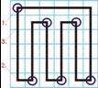
圖圖解題步驟圖

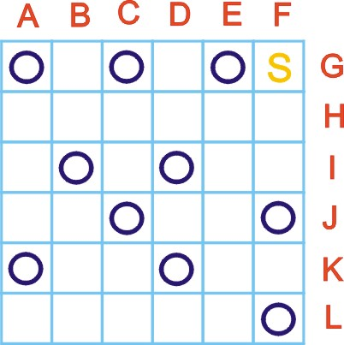
圖解題步驟圖例
1.先找一個空格做為起點(S)如〈圖2〉GF。
2.因為起點為空格，所以下一個轉彎處應為圈圈，所以直走到GE或JF兩條路。
三、製圖過程與方法
在解完各式各樣的題目後，激發了我們濃厚的興趣。因此，我們便試著自己創造不同的題目。先畫出各種可能的圖形軌道變化，再從答案推出題目。
（一）製圖過程：
1.一開始，我們先在方格紙上畫出可能答案的軌道，且須設法填滿格子，並符合規則，再利用遊戲的規定，在所需的轉彎處畫上圈圈，再把圈圈的位置複製到另一空白的圖型上，變成了題目。我們從4×4起步，再進而延伸到6×6、20×20。
2.我們還自己製作路障，把幾個特定空格塗黑，增加解題的趣味。
…
（二）製圖方法（如下圖）
1.先拿出方格紙，大小鎖定在想要研究的圖形大小（以下以6×6為例）。
2.試圖以一筆劃完的方式填滿6×6的格子。
…
7.畫完6×6的所有圖形後，再試著畫出其他規格的圖形，方法同步驟1.~6.。


圖製圖方法圖例
（三）製表示範
檢視最新資料，1998年台灣廣告業承攬額前十大廣告公司，以併購形式經營者，美商就佔了二家、日系三家，（另有四家是100%的外商，前十名中只有一家聯廣仍維持獨資經營）且前十名的承攬額佔有率高達53.28%。
表1998年毛收入前十名廣告公司中外合資情形
排名 | 公司名稱 |  | 外資比例 | 國別
排名 | 中文 | 英文 | 外資比例 | 國別
1 | 台灣電通 | Dentsu | 52 | 日
4 | 華威葛瑞 | GREY | 25 | 美
5 | 奧美 | O&M | 70 | 美
6 | 博陽 | Hakuhodo | 60 | 日
10 | 國華 | Dentsu | 30 | 日

四、解題技巧
看過許多題目和我們研究出來的圖形軌跡後，慢慢的找出一些快速的解題技巧，幫助完成艱難且巨大的題目。
（一） 觀察題目圖形（如下圖）
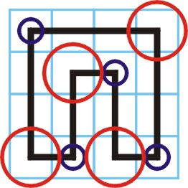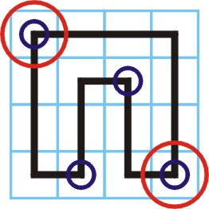
圖觀察題目圖形

1.觀察圈圈的分布位置，根據遊戲規則，我們知道圈圈與圈圈之間，隔一個轉彎。
2.由題目可看出，在題目的四個角落，一定有兩個圈圈作為答案的起點與終點。
3.找出起點與終點後，根據遊戲規則，可找出下一個轉彎的空白處，並連接到下個圓圈，途中還須顧及到一筆劃完成整個圖形並填滿所有空格。
（二）研究圖形的分布
根據我們研究圖形的經驗判斷，一個題目的圓圈配置與其答案有一定的相關性，我們可以依此相關性，在看到圈圈排列成某一特定形狀時，便可推知其解答的圖形。
1.整齊排列的圖形
(1)若題目排列成類似W字形時，其解答一定為相同大小的連續轉彎（如下圖）。

圖類似W字形的圖解
(2)若有3個圈圈排列成一斜直線，則其垂直方向的解答線條，經過這3個圈圈時，其規律為上下上或下上下（如下圖）。


圖排成一斜直線的圖解
(3)若有六個圈圈，互相交錯排列成整齊的長方形，則其解答線條會變成像十字型的形狀。
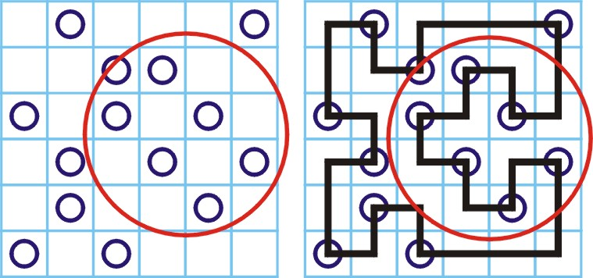
圖交錯排列成整齊的長方形的圖解

伍、研究結果
1964年當麥克魯漢(Marshall McLuhan)提出全球成為媒介地球村的概念之後，伴隨著經濟與文化網路在全球基礎範圍上快速成長的結果，使得國與國之間超越時空界線，政治上國際關係越來越複雜，經濟上因為全球資本主義與全球媒介體系的形成，使得跨國之間的界線相互滲透，全球緊密地相連為一體。因此，「全球化」(Globalization)在1970年末與1980年初成為當時最重要的概念，並在1990年代成為當時最重要的標語，而不斷衍生出有關「全球」(Global)的概念（徐詠絮，1996）。
全球化的發展歷程有以下五個階段： (Roland，Robertson.，1992)
1.原始期…第一層陳列列舉內容第一層陳列列舉內容第一層陳列列舉內容第一層陳列列舉內容第一層陳列列舉內容第一層陳列列舉內容第一層陳列列舉內容第一層陳列列舉內容
(1)第二層陳列列舉第二層陳列列舉第二層陳列列舉第二層陳列列舉第二層陳列列舉第二層陳列列舉第二層陳列列舉第二層陳列列舉第二層陳列列舉
(2)第二層陳列列舉第二層陳列列舉第二層陳列列舉第二層陳列列舉第二層陳列列舉第二層陳列列舉第二層陳列列舉
2.全球化的發展初期…
3.開展期…
4.全球化的霸權奮鬥時期…
5.全球化的不確定時期…

陸、討論
我們一開始先從4 × 4的圖形開始著手，把所有想得到的可能都畫出來，試圖從中找到規律。我們發現圖形一定要是雙數乘雙數（6×6），不可能是單數乘單數（5×5），而且方形的格數越多，圖形變化越多。
…
我們也發現有些特定題目，一開始就有2條路可選擇，且在解完題目後發現，不管從哪一條路開始，畫出來的圖形是一樣的。（請參照『肆、研究過程及方法_二、解題說明_（二）解題步驟』解題步驟說明）
柒、結論
在我們的研究過程中，發現每種圖形的題目都有二種擺法：圓圈可擺在奇數或偶數位，而且每種擺法都只有唯一解（見下圖）。


圖每種擺法都只有唯一解

所以可以延伸出許多不同的圖形，面積越大（10 × 10）則可嘗試的路線就越多、解題就越複雜。
Malcolm (1995)指出全球化在經濟方面反映出資本階級權力的擴張，資本家透過先進的衛星、電腦、有線電視、錄放影機與電視等科技的結合，傳播並教育建立新的價值觀，使得全球化的商品更容易在世界流通，這不但使得全球資本愈形集中，且造成全球文化的同質化。代表價值、信仰、品味、意義等象徵符號，可以在任何地方被產製，再生產，而且很容易傳播，其屬性不是地域性的，而是全球性的(Globalized)。
1970年代第三世界國家對文化帝國主義的討論會，將文化因素納入考量，認為美國的電視節目出口會將其價值觀加諸在其他世界，威脅到當地的文化。而1980年代對於文化帝國主義的討論主要著眼於美國新聞資訊與娛樂影視文化產品的壟斷。而近來如麥當勞、kitty貓等強勢國家所輸出的產品，對於其他國家消費文化的影響，更受到廣泛的注意及討論。
在完成這份報告的過程中，有許多地方是需要搭配圖形的解釋，才能了解其理論。因此，光在畫圖上，我們就花了許多時間。先是在方格紙上構置草圖，畫出了好多圖形的可能性，再從電腦上繪置出我們解過的題型及方法。等大體都研究完後，我們再分工合作的完成此報告的各項部分，雖然在研究過程中，多多少少都會遇到難關，但在大家同心協力的努力下，終於還是將其一一克服。

要了解傳播政治經濟學的根源，即應分別了解政治、經濟和傳播的概念。Norris(1990)對傳播政治經濟學之定義：
政治是以精巧的組織、機構，行社會之統治，其本質就是權力（power）；經濟則關心資源及產品如何分配的問題，其本質就是財富（wealth）；而傳播的重點則在於知識（knowledge）的生產和分配。
故McQuail (1994)指出傳播政治經濟學關心的是政治、經濟和傳播系統三者之間之權力、資源和知識間相互影響之關係，與其三者間之規範問題。

捌、參考資料及其他
一、英文文獻：
二、中文文獻：

新增樣式：
圖 置中
圖標題
圖目錄+14pt
附件：圖1的圖片。用來示範插入->圖片->從檔案…
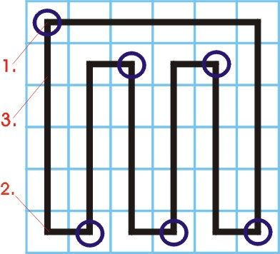
圖目錄練習步驟：
1 插入->圖片->從檔案…
2加入圖片的標號：
在圖片上按右鍵->標號…
3在標號旁加入圖片名稱
4 選取圖片的段落，並套用圖 置中的樣式。
5選取圖標題的段落，並套用圖標題的樣式。
6 單獨選取圖片名稱，套用粗體。
到圖目錄下加入圖目錄的內 容：
7插入->參照->索引及目錄…
8 選取圖目錄的內容，並套用圖目錄+14pt。

表目錄練習步驟：
2加入表格的標號：
在表格上按右鍵->標號…
3在標號旁加入表格名稱
4 選取表格的段落，並套用表 置中的樣式。
5選取表格標題的段落，並套用表標題的樣式。
6 單獨選取表格名稱，套用粗體。
到表目錄下加入表格目錄的內 容：
7插入->參照->索引及目錄…
8 選取表格目錄的內容，並套用表目錄+14pt。

練習範圍：
1樣式套用自篇前到內容
2 自行加入或修正圖及表並套用檥式。
3 將註腳文字複製到參考文獻並整理。

修正：
1 刪除表置中，改成 [置中]
2 修正圖置中 ，改成與前段的距離1行。
3 修正表標題會置中，改成靠左對齊。
4 將所有表圖樣式集中，樣式名均加!。
5 刪除表目錄內容+14pt
6 刪除圖目錄內容+14pt
7 新增[陳列引文]樣式
8 新增[註腳文字]樣式

Roland,Robertson. (1992):Globalization:Society Theory and Global Culture. London:SAGE,2-8.
Malcolm, Waters. (1995) :Globalization. London: SAGE, 7-9.
Norris, V. (1990) : “The Political Economy of Communications: An Exploration of Fundamental Concepts,” .University Park PA: the Pennsylvania State University.
McQuail, Denis. (1994) :Mass Communication Theory: An Introduction, Beverly Hills. CA: Sage, 155.

